ASSIGNMENT-GROUPWORK-1

PROJECT 4

1. Sơ đồ nguyên lý :

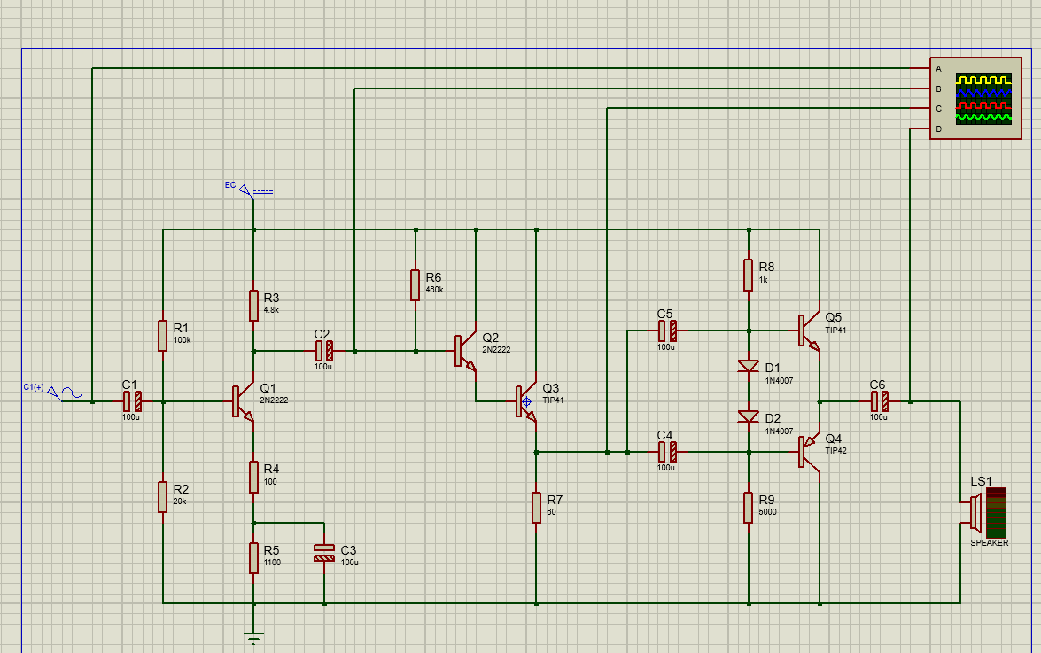

1. Thông số kỹ thuật các khối trong mạch

### Tầng khuếch đại tín hiệu vào

Với transistor 2N2222, để tầng hoạt động ở chế độ A ta cần chọn:

VCE1 ≈ 50% VCC

VE1 << VCC => VE1 ≈ VCC

VCE1 = 6 (V)

VE1= 1.2 (V)

Ngoài ra chọn:

IC1 = 1 (mA)

β= 200

+) Rin1 = R1 // R2 // (rπ  + 1) * R4 ) 10 (kΩ)

( với rπ(Q1)  = = 5200 Ω )

+) Rout1 = R3 = 4.8 (kΩ)

### Tầng khuếch đại dòng điện

Khi nối trực tiếp tầng khuếch đại tín hiệu nhỏ và tầng khuếch đại công suất với nhau, giá trị của các điện trở không phù hợp sẽ làm sai lệch thông số khuếch đại tính toán. Vì vậy phải có một tầng làm nhiệm vụ phối hợp trở kháng giữa hai tầng này, đồng thời hạ khuếch đại điện áp. Từ đó, nhóm lựa chọn tầng khuếch đại Darlinton mắc nối tiếp theo kiểu C chung.

Từ yêu cầu trên, để đơn giản nhóm lựa chọn 2 transistor là 2N2222 và Tip 41 với các thông số như sau:

Q2 2N2222A:

IC(Q2) = 2 mA , VCE(Q2) = 6 V, β2 = 200 , VBE(Q2) = 0.7 (V)

Q3 TIP41:

IC3 = 0.1 A , VCE3 = 6 V, β3 = 50 , VBE(Q3) = 0.7 (V)

β2_3 = β2 * β3 = 200*50 = 10000.

Sơ đồ nguyên lý tầng khuếch đại dòng điện như sau:

*Ở chế độ một chiều:*

Có: IE2 = IB3 = IE3 = * 0.1 = 2(mA)

I B2 = IE2 = * 0.002 = 10 (µA)

*Ở chế độ xoay chiều:*

+) |AV2| ≈ 1

+) Zin2 = R6 // (rπ2  + 2 ). rπ3 + 2). (3). R7) 264 (kΩ)

+) Zout2  = R7 // ( + ) 0.52 (Ω)

Trong đó:

gm3 = (Si)

r π3 = 13 (Ω)

gm2 = (Si)

r π2 = 2600 (Ω)

*Ở chế độ một chiều:*

$V_{E}=\frac{V_{CC}}{2}=6V$

$V_{B \left(Q4\right)}=V_{E}+0.7V=6.7V$

* $I_{R5}=\frac{V_{CC} -{ V}_{B \left(Q4\right)}}{R_{8}}=$ 5.3mA

Theo datasheet của 1N4007 tại $U_{D}=7V →I_{D}=1.5mA$

$I_{B \left(Q4\right)}=I_{R5}-I_{D}=3.8mA$

$I_{C \left(Q4\right)}=I_{B (Q4)}* β=0.19 A$

$g_{m4}=g_{m5}=\frac{I_{C}}{V_{T}}=7.31 (S)$

*Ở chế độ xoay chiều:*

=>|AV3|=1

Zin3 = R8 // R9 // 311 Ω

Với $Z_{vào trans}= \frac{β}{g_{m4}}+\left(1+β\right). R_{L}=\frac{50}{7.31}+51*16≈823 (Ω)$

$Z_{out3}$ ≈ $\frac{1}{g_{m4}}≈0.14$ (Ω)

1. Kết quả đo trên Oscilloscope

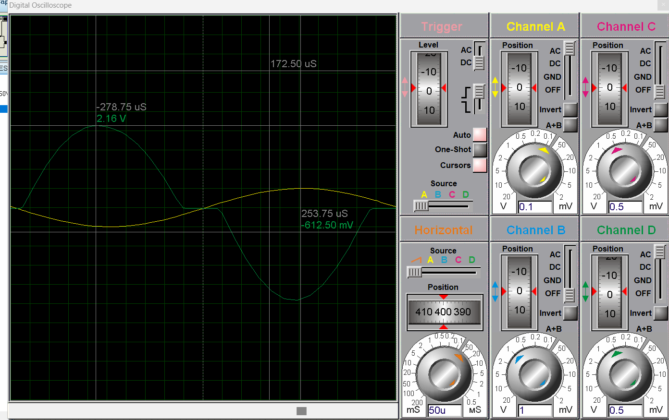

Vậy ta có được công suất trên tải :

$P_{out (AC)}=$ $\frac{{Vout}^{2}}{2R_{L}}$ = $\frac{{2.15}^{2}}{2*4}=0,578(W)$

|  |  |
| --- | --- |
| Dữ kiện Yêu cầu | Thông số |
| Công suất ra trên tải | 0.57 |
| Tải dùng loa (ohm) | 4 |
| Tín hiệu đầu vào | 100mV |
| Nguồn nuôi | 12V |